作業二

學號：11127138

姓名：林雨臻

1. 若要將附件檔案是放在目前工作目錄下，想把含有 b字元在左邊、中間有任意字元、字串最右邊是 f 的行找出存到檔名 bxf.txt， 應執行甚麼指令?

1. 若檔案 filea 權限要設定為 rwSr-xr-t ，設定指令應為何?

Rw- r-x r-t = 110 101 101=655；S-t = 101 = 5；故為5655。

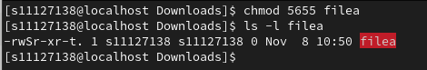

1. 請描述符合 t[aeiou].\*k 這個 regular expression 描述式的字串是哪些?(請舉例 5 個字串)

* 第一個字符是 t
* 第二個字符是中括號內任意一個字母（a、e、i、o、u）
* .\*中間可有任意字符（含 0 個或多個字符）
* 結尾字符是 k

舉例：

(1) tak

(2) talk

(3) took

(4) tick

(5) tuccck

1. <使用全形輸入> 請寫出命令能列出 /etc 下文字檔案內容含有 host 字串的檔名。

grep -l "host" /etc/\*

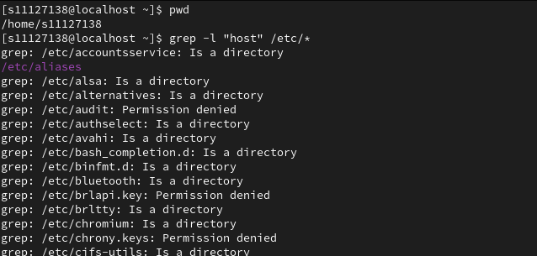

1. 請使用 find 指令找出 /usr/bin 下有設定上 set uid  的檔案清單，要看到檔案的詳細資料含檔案權限、owner 等資料。請寫出你參考得資料來源。<命令部分使用全形輸入>

參考資料：https://docs.oracle.com/cd/E19683-01/816-4883/6mb2joatb/index.html

find /usr/bin -perm -4000 -ls

